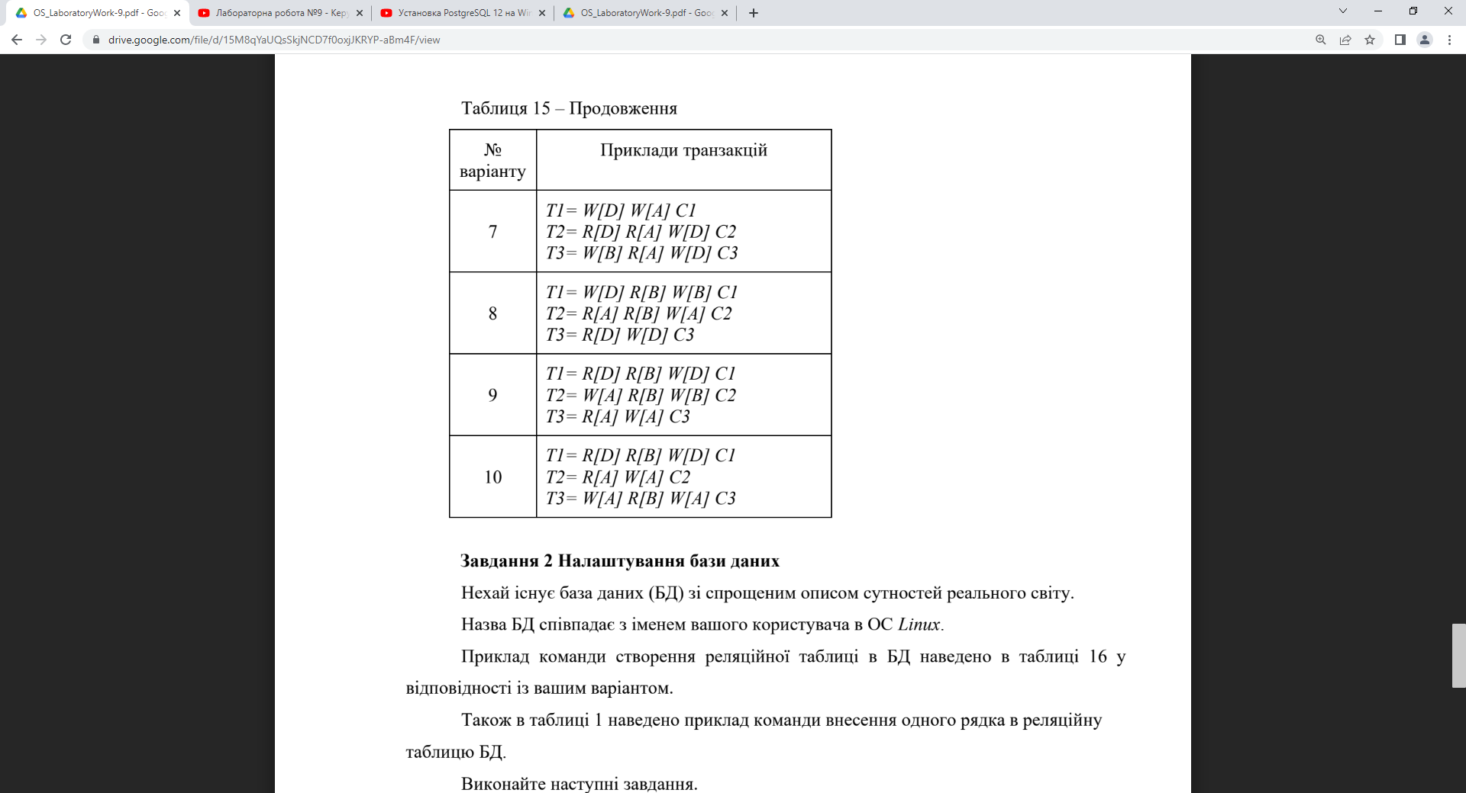

* 1. НТ1,Т2,Т3=R1[D]X2[A]W2[A]R3[A]R1[B]R2[B]X3[A]-waitX1[D]W1[D]X2[B]W2[B] X3[A]W3[A]

|  |  |  |
| --- | --- | --- |
| Змінна | Встановленні блокування | Запит на блокування |
| D | X1 | - |
| B | X2 | - |
| A | X2 | X3 |

1.2НТ1,Т2,Т3=S1[D]R1[D]X2[A]W2[A]S3[A]-waitS1[B]R1[B]S2[B]-wait[3[A]-waitX1[D] W1[D]S2[B]R2[B]X2[B]W2[B]S3[A]R3[A]X3[A]W3[A]

|  |  |  |
| --- | --- | --- |
| Змінна | Встановленні блокування | Запит на блокування |
| D | S1 X1 | - |
| B | S1 | S2 X2 |
| A | X2 | S3 X3 |

1.3

Для1.1:

Для1.2: